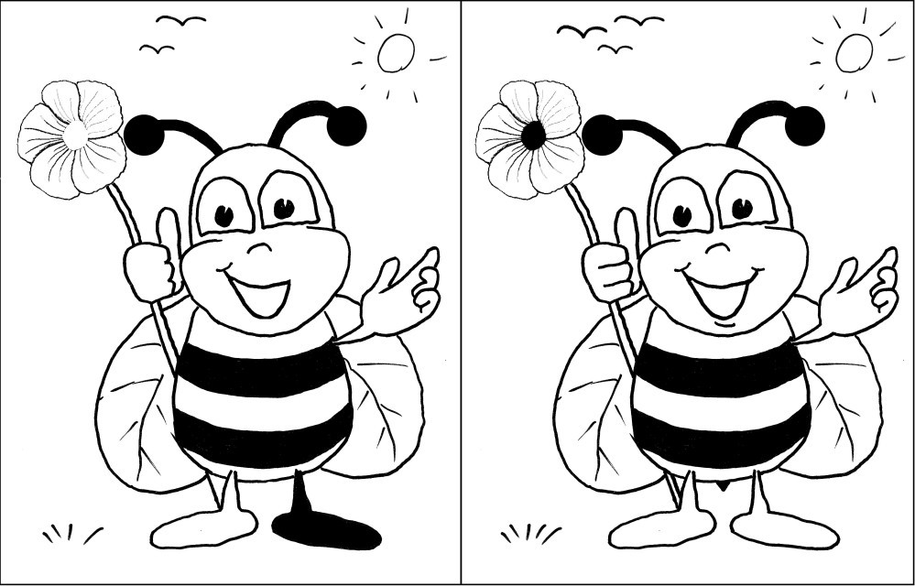
Najdi 10 rozdílů.
Objevíš dvě stejná zvířata?
